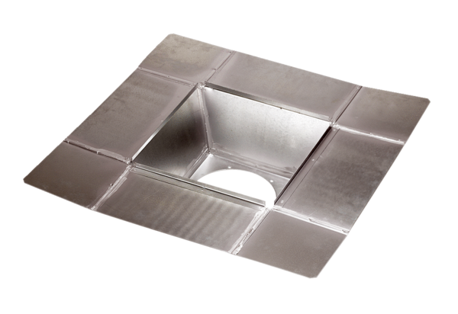Промежуточный штуцер SZ 63Комплект поставки: 1 штукАссортимент:
Номер артикула: 0092.0294ALTИзготовитель: MAICO

